Annex 1 - Diagrama: Representació gràfica del relat descrit al subapartat 4 del formulari sol·licitud.

Desenvolupar la representació gràfica del relat que se sol·licita en aquest punt, no té cap implicació sobre la valoració del vostre projecte. És a dir, la puntuació de l’apartat es realitzarà atenent exclusivament a la narrativa que presenteu en el mateix. Ara bé, hem cregut oportú incloure aquesta recomanació ja que per a algú de vosaltres elaborar una representació gràfica del projecte pot ser d’utilitat a l’hora de identificar més fàcilment la lògica que l’impregna o d’explicar de forma més clara el full de ruta que representa.

A continuació trobareu una disposició estàndard dels principals elements que haurien de configurar el mapa conceptual, així com una versió editable de la mateixa. Sentiu-vos lliures de modificar i/o afegir elements a aquesta disposició, a fi i efecte de representar de la forma que us resulti més confortable la vostra intervenció. Podeu donar un cop d’ull a l’exemple de l’annex 2 i 3 per tenir així un diagrama de referència.

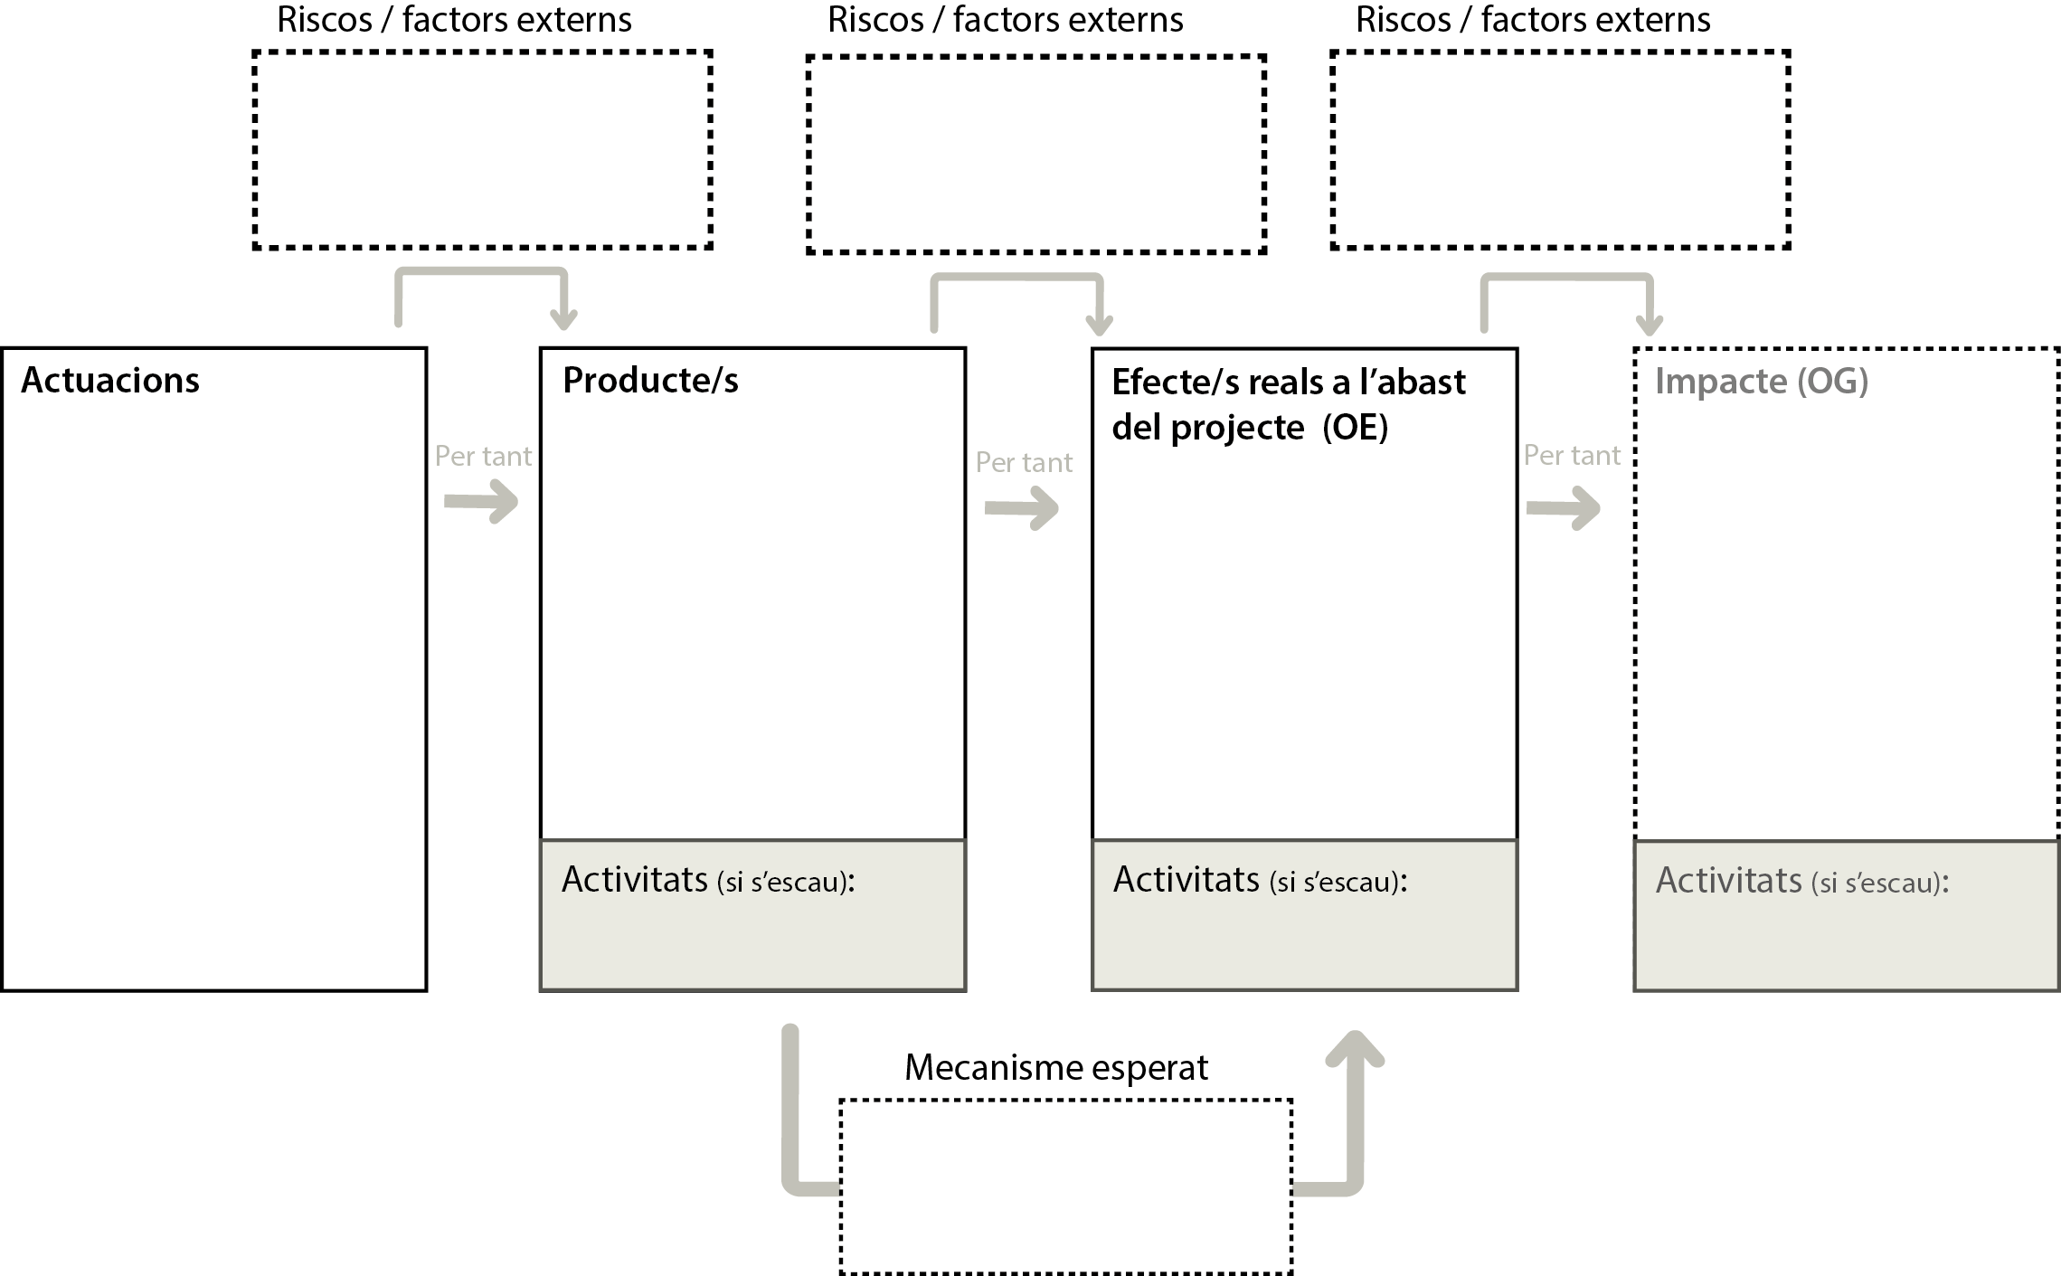

Actuacions: Es desenvolupen a partir d’un conjunt activitats
Producte: Allò que s’obté directament del desenvolupament físic del projecte. El que s’espera que les actuacions produeixin.
Efecte/s: Els beneﬁcis o canvis que s’espera detectar com a conseqüència d’haver obtingut els productes esmentats.
Impacte: Canvis de caràcter més profund als quals s’espera haver contribuït, en la direcció de la transformació social desitjada.
Mecanisme: La raó (o les raons) de com i per què l’obtenció d’uns determinats productes explica l’aparició d’uns determinats efectes (canvis).
..........................................................................................................................................................................................................................................................
..........................................................................................................................................................................................................................................................
..........................................................................................................................................................................................................................................................
..........................................................................................................................................................................................................................................................
..........................................................................................................................................................................................................................................................
..........................................................................................................................................................................................................................................................
..........................................................................................................................................................................................................................................................
..........................................................................................................................................................................................................................................................
Annex 2 - Primer exemple de la representació gràfica del relat (teoria del canvi) d’una intervenció

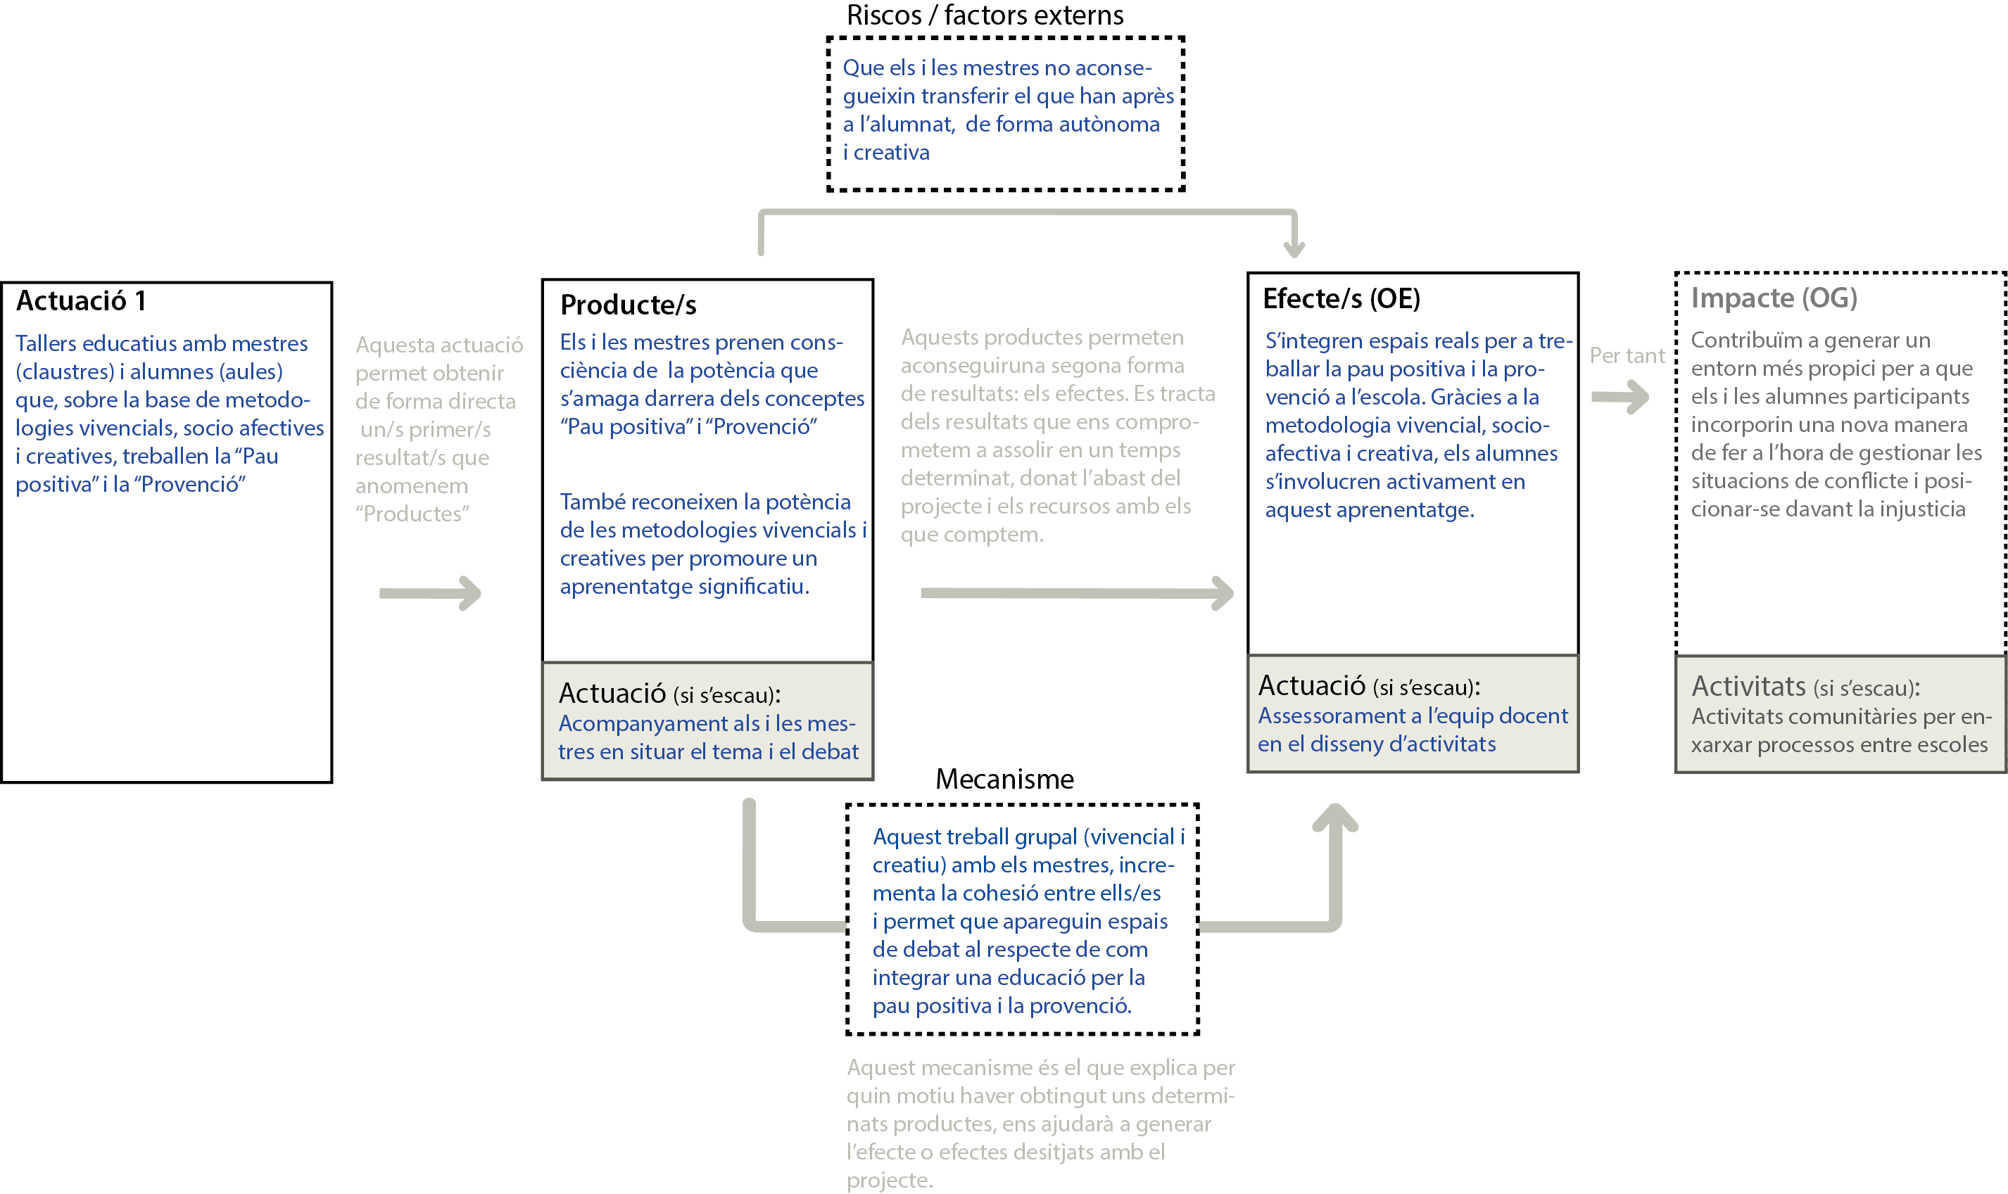
Annex 3 - Segon exemple de la representació gràfica del relat (teoria del canvi) d’una intervenció

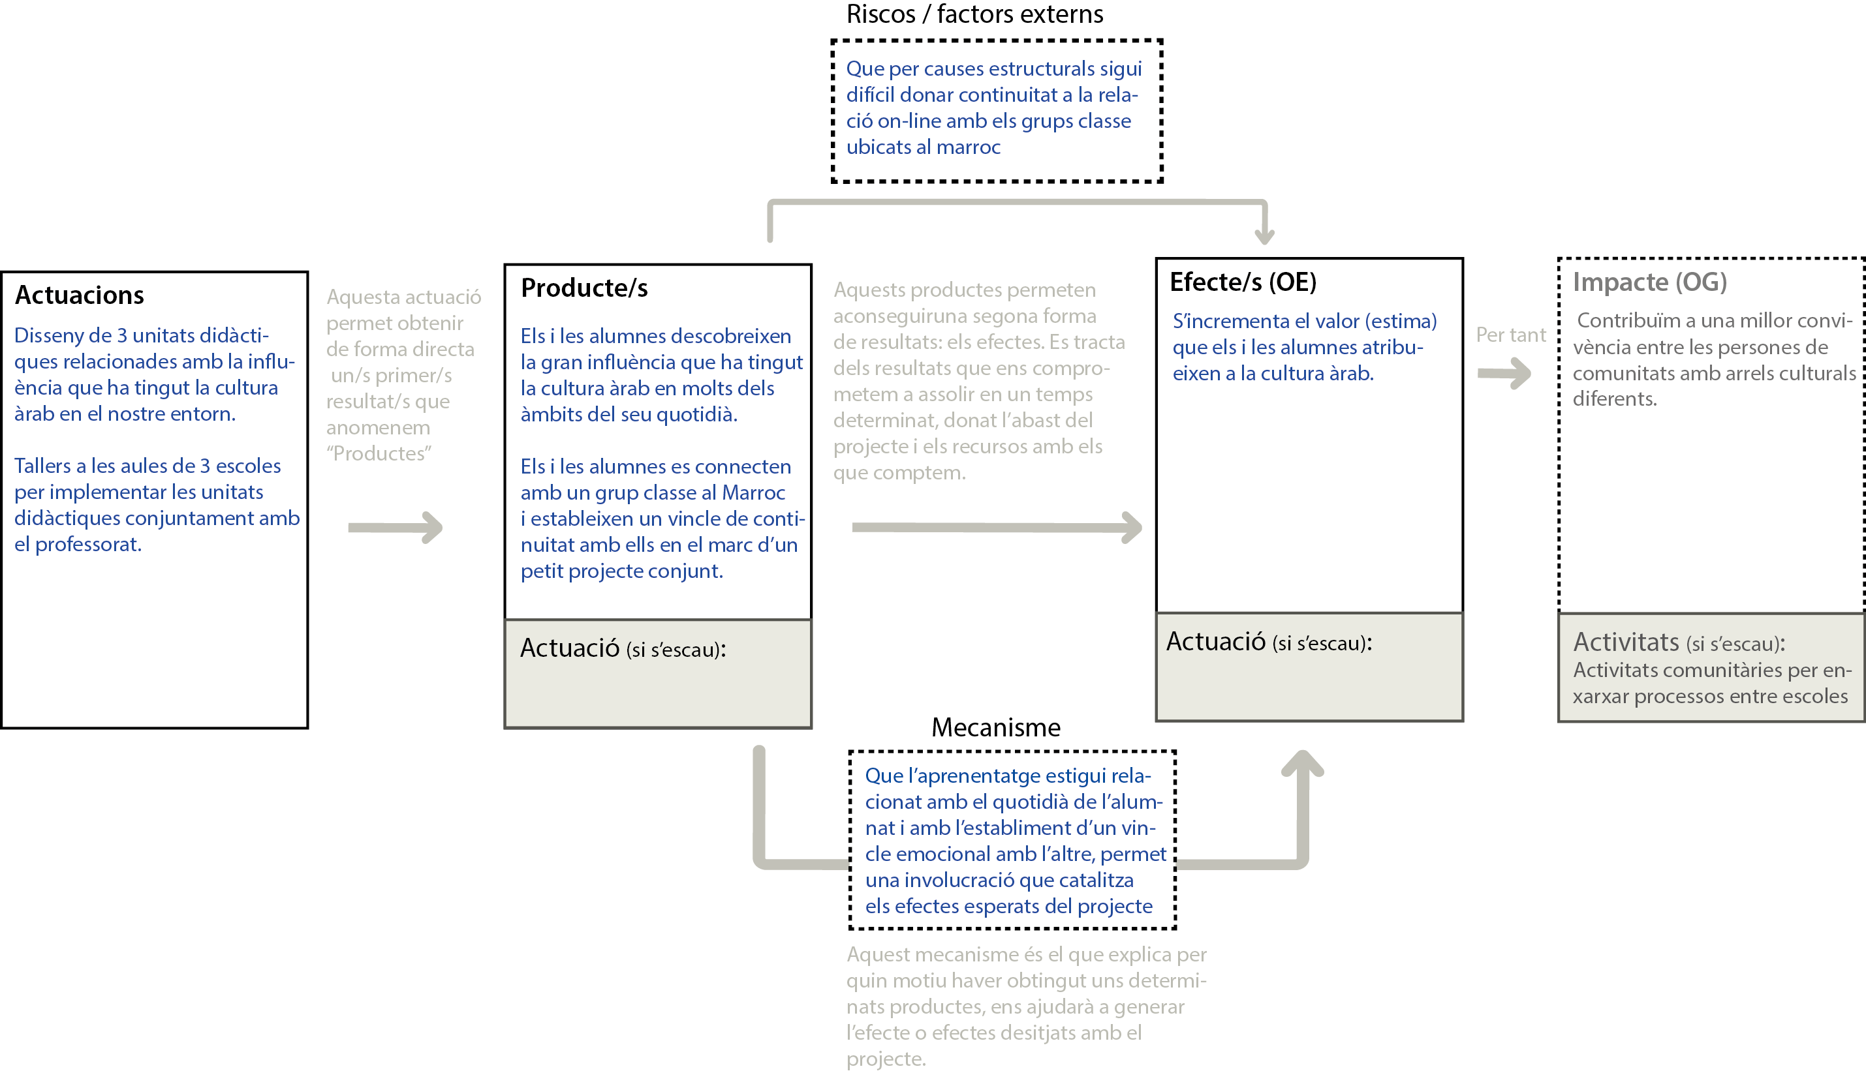

Annex 4 - Exemple matriu avaluació.

Una persona experta en avaluació ens diria que la columna de “Dades” de l’exemple que trobareu a continuació inclou formulacions de rang molt diferent, i tindria tota la raó. Hi trobem enunciats que podríem anomenar criteris o estàndards d’avaluació (els que utilitzem per fonamentar el judici de valor: “Podrem dir que ho hem aconseguit si...”); hi trobem formulacions que podríem anomenar indicadors d’avaluació (construccions més concretes, unívoques, mesurables, etc.); i també hi trobem formulacions que no són ni una cosa ni l’altra (declaracions d’intencions, impressions generals, etc.). La nostra intenció ha estat la de constrènyer el menys possible l’exercici i suggerir la inclusió de qualsevol d’aquestes opcions per a facilitar el pensament sistemàtic a l’hora de planificar l’avaluació.

Preguntes d’avaluació  Quines preguntes us fareu per mirar d’avaluar si el relat del projecte s’ha dut a terme tal com estava previst? Per mirar de garantir que realment incloeu preguntes d’avaluació, una bona idea pot ser la d’encetar l’enunciat de cada pregunta amb un sintagma del tipus: “Hem aconseguit......?” | Dades  Quin tipus d’informació us plantegeu de recollir o generar per donar resposta a cada pregunta d’avaluació | Eines i fonts d’avaluació  Quines tècniques, fitxes, textos i/o materials utilitzarem per generar/recollir la informació que volem posar en joc.
Activitats
Hem aconseguit que el professorat de l’escola hagi participat activament en els cinc tallers formatius sobre pedagogia menys directiva i més respectuosa amb els processos de vida de l’infant?  Hem aconseguit que el professorat de l’escola estigui satisfet amb l’aplicabilitat dels aprenentatges obtinguts en la seva pràctica docent quotidiana a l’aula? | Recollirem dades desglossades per gènere relacionades amb:  - El desenvolupament físic de les activitats (calendari formacions, durada, incidències o canvis en la metodologia, continguts de les formacions, etc.)  - L’opinió de l’equip formador i el professorat sobre la implicació activa d’aquests últims durant els tallers  - El nivell assistència i d’absentisme del professorat (estimen que el nivell assistència és òptim si arriba al 85%, segons experiència de projectes anteriors  - El grau de satisfacció del professorat respecte l’aplicabilitat dels diferents tallers, així com dels arguments proporcionats que expliquen el major o menor grau de satisfacció | Informes seguiment dels tallers  Material distribuït al professorat durant el taller i tipus de continguts tractats  Registres assistència professorat  Fitxa d’avaluació omplerta pel professorat  Converses informals amb professorat  Observació directa de 3 tallers formatius  Entrevista grupal amb l’equip formador
Productes
Hem aconseguit amb els tallers que el professorat adquireixi una comprensió suficients de les diferents temàtiques (límits i conflicte, sistemes familiars, autoritat, estils acompanyaments, etc.) per a saber distingir quan l’adult està acompanyament de manera respectuosa a l’infant i quan no?  Aquest aprenentatge ha servit perquè el professorat es comprometi (o reforci el seu compromís) amb una mirada pedagògica més respectuosa amb els processos de vida de l’infant? | Recollirem dades desglossades per gènere que ens permetin esbrinar:  - Si el professorat és capaç de resoldre diferents situacions quotidianes a l’escola (baralles, desafiament autoritat, frustració i aprenentatges, etc.) d’acord amb els principis d’una pedagogia respectuosa amb els processos de vida de l’infant  - El nombre de professors que expressen sentir-se més compromesos amb una mirada pedagògica menys directiva i més respectuosa amb els processos de vida de l’infant després d’haver fet el taller | Fitxa d’avaluació omplerta pel professorat

Mecanismes El que esperàvem que passés (i que ens havia d’ajudar a assolir l’objectiu específic) ha passat segons el previst?
Hem aconseguit que els tallers generin els espais de reflexió personal i autocrítica necessaris perquè cada professor i professora revisi de forma profunda les actituds i els comportaments que posa en joc a l’hora de relacionar-se amb la resta de la comunitat educativa? | Recollirem dades desglossades per gènere que ens permetin esbrinar:  - Si el procés formatiu s’ha realitzat a partir d’una metodologia vivencial i amb un acompanyament emocional òptim  - La percepció subjectiva del professorat al respecte  - Nombre de professors i professores que decideixen donar continuïtat al treball iniciat amb els tallers en grups de supervisió o altres formes de treball personal | Informes seguiment dels tallers  Fitxa d’avaluació omplerta pel professorat
Nivell assoliment de l’objectiu específic
Hem aconseguit crear una comissió de treball, oberta a la comunitat educativa, destinada a planificar la institucionalització a l’escola d’una mirada pedagògica respectuosa amb l’infant? | - Creació o no creació de la comissió de treball a les escoles participants.  - Diferents tipus de dades referents a tot el procés de creació de la comissió de treball | Informes seguiment dels tallers
Nivell assoliment de l’objectiu general (Impacte) p.ex. Tenim algun indici per pensar que hem contribuït d’alguna forma a aquest objectiu general?
Hem contribuït a generar un entorn més propici per a que les escoles siguin espais educatius més sensibles a una pedagògica menys directiva i més respectuosa amb els processos de vida de l’infant? | - Percepció sobre els canvis ocorreguts arran del projecte i la seva significació a:  - L’escola (percepció de tota la comunitat educativa)  - El districte (percepció de referents educatius de la zona) | Fitxa d’avaluació omplerta pel professorat  Fitxa d’avaluació omplerta per la resta de la comunitat educativa
Anàlisi de riscos p. ex. Hem aconseguit que el factor extern que vam identificar no es converteixi en una interferència real?
Hem aconseguit evitar que les escoles seleccionades i el seu professorat no estigui en el moment més adequat per afrontar un procés d’aquestes característiques?  Hem aconseguit evitar que el professorat no aconsegueixin transferir el que han après als tallers de formació al seus l’alumnat i en general a la pròpia comunitat educativa del centre? | Recollirem dades relacionades amb:  - Les reunions inicials tingudes amb el professorat sobre els riscos i compromisos vinculats al procés de canvi, així com de les accions adoptades per minimitzar els possibles contratemps  - A l’acompanyament realitzat al professorat després del tallers i sobre com s’han resolt les dificultats trobades | Informes seguiment dels tallers  Fitxa d’avaluació omplerta pel professorat  Fitxa d’avaluació omplerta per la resta de la comunitat educativa

